고화질 RGBD 영상 획득에 관한 연구
*이순신, **김유신
*경북대학교 컴퓨터학부
*chosun@csu.ac.kr, **hilla@slu.ac.kr

A Study on the High-Definition RGBD Image acquiring Methodology
*Lee Soon Shin, **Kim Yoo Shin
*Chosun Univ., **Shilla Univ.

요 약

본 논문에서는 고화질 RGBD(RGB + Depth) 영상 획득을 3D 거리 센서에 초점을 두지 않고, DSLR(Digital Single-Lens Reflex Camera)로 획득한 고화질 RGB영상을 활용하여서 3D 센서로 생성한 3D 매쉬(Mesh)에 적용하여서 고화질 RGBD 영상을 획득하는데 초점을 두고 있다. 본 논문에서는 고화질 RGB센서와 3D 거리센서를 보정(Calibration)하고 3D 모델을 생성한 결과 고화질 RGBD 영상을 획득이 가능함을 확인하였다.

Ⅰ. 서 론
입체적인 3차원 영상을 얻기 위해서 지금까지 거리(Depth) 센서에 대한 연구는 많이 연구되었다. 하지만 거리 센서만으로는 선명한 3차원 영상을 얻기 힘들다. 그래서 본 논문에서는 선명한 3차원 영상을 얻기 위해서 거리(Depth 센서와 DSLR로 획득한 고화질 RGB 영상을 모두 활용하여 고화질 RGBD(RGB+Depth) 영상을 획득하는 연구에 집중했다.
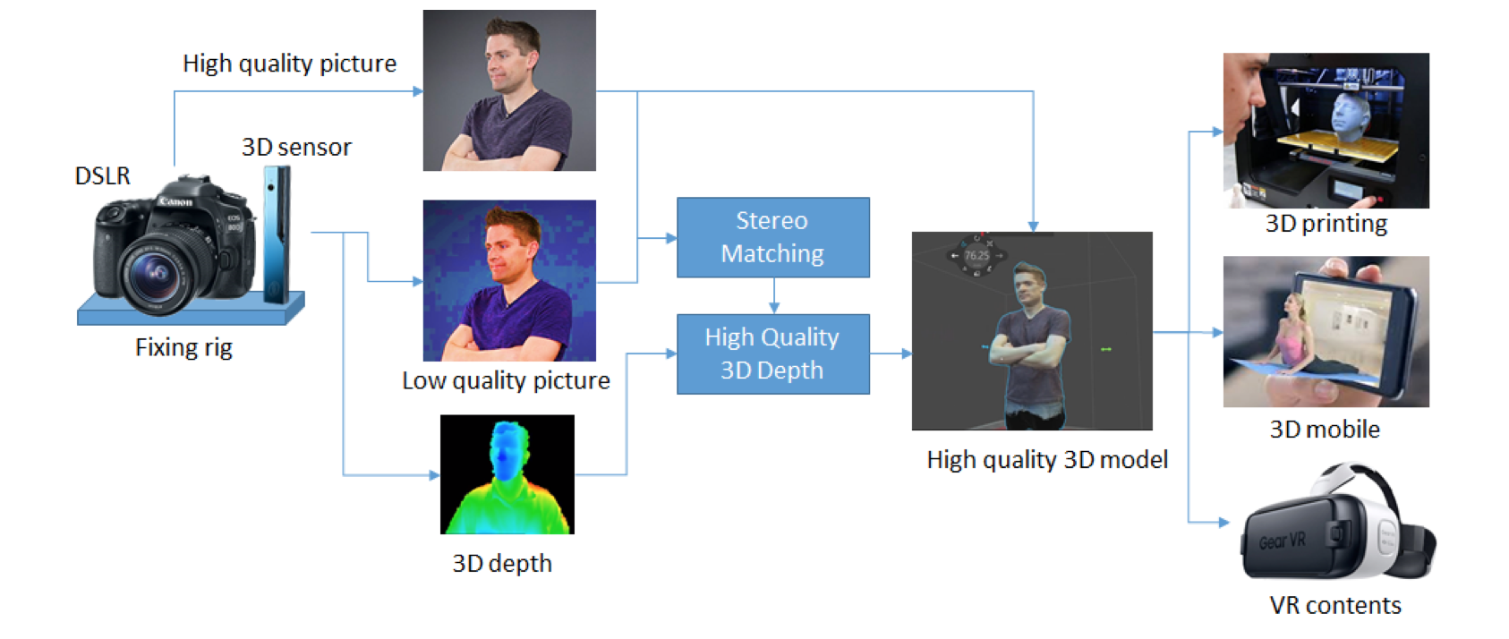
그림 1. 본 연구 진행 요약
그림 1 은 본 연구를 구현에 대한 방법과 응용 가능한 분야에 대해 요약한 연구 구현의 흐름도이다.
본 논문의 구성은 다음과 같다. 2장에서는 매쉬(Mesh) 획득 방법에 대해 다루고, 3장에서는 거리 센서와 고화질 RGB센서 사이의 보정(Calibration)이다. 4장에서는 고화질 RGBD 여상을 사용 안한 결과물과 사용한 결과물의 비교 분석이고, 마지막 4장에서는 결론을 맺는다.

Ⅱ. 본론
본논문에서는ㆍㆍㆍㆍㆍㆍㆍㆍㆍㆍㆍㆍㆍㆍㆍㆍㆍㆍㆍㆍㆍㆍㆍㆍㆍㆍㆍㆍㆍㆍㆍㆍㆍㆍㆍㆍㆍㆍㆍㆍㆍㆍㆍㆍㆍㆍㆍㆍㆍㆍㆍㆍㆍㆍㆍㆍㆍㆍㆍㆍㆍㆍㆍㆍㆍㆍㆍㆍㆍㆍㆍㆍㆍㆍㆍㆍㆍㆍㆍㆍㆍㆍㆍㆍㆍㆍㆍㆍㆍㆍㆍㆍㆍㆍㆍㆍㆍㆍㆍㆍㆍㆍㆍㆍㆍㆍㆍㆍㆍㆍㆍㆍㆍㆍㆍㆍㆍㆍㆍㆍㆍㆍㆍㆍㆍㆍㆍㆍㆍㆍㆍㆍㆍㆍㆍㆍㆍㆍㆍㆍㆍㆍㆍㆍㆍㆍㆍㆍㆍㆍㆍㆍㆍㆍㆍㆍㆍㆍㆍㆍㆍㆍㆍㆍㆍㆍㆍㆍㆍㆍㆍㆍㆍㆍㆍㆍㆍㆍㆍㆍㆍㆍㆍㆍㆍㆍㆍㆍㆍㆍㆍㆍㆍㆍㆍㆍㆍㆍㆍㆍㆍㆍㆍㆍㆍㆍㆍㆍㆍㆍㆍㆍㆍㆍㆍㆍㆍㆍㆍ있다.

Ⅲ. 결론
본논문에서는ㆍㆍㆍㆍㆍㆍㆍㆍㆍㆍㆍㆍㆍㆍㆍㆍㆍㆍㆍㆍㆍㆍㆍㆍㆍㆍㆍㆍㆍㆍㆍㆍㆍㆍㆍㆍㆍㆍㆍㆍㆍㆍㆍㆍㆍㆍㆍㆍㆍㆍㆍㆍㆍㆍㆍㆍㆍㆍㆍㆍㆍㆍㆍㆍㆍㆍㆍㆍㆍㆍㆍㆍㆍㆍㆍㆍㆍㆍㆍㆍㆍㆍㆍㆍㆍㆍㆍㆍㆍㆍㆍㆍㆍㆍㆍㆍㆍㆍㆍㆍㆍㆍㆍㆍㆍㆍㆍㆍㆍㆍㆍㆍㆍㆍㆍㆍㆍㆍㆍㆍㆍㆍㆍㆍㆍㆍㆍㆍㆍㆍㆍㆍㆍㆍㆍㆍㆍㆍㆍㆍㆍㆍㆍㆍㆍㆍㆍㆍㆍㆍㆍㆍㆍㆍㆍㆍㆍㆍㆍㆍㆍㆍㆍㆍㆍㆍㆍㆍㆍㆍㆍㆍㆍㆍㆍㆍㆍㆍㆍㆍㆍㆍㆍㆍㆍㆍㆍㆍㆍㆍㆍㆍㆍㆍㆍㆍㆍㆍㆍㆍㆍㆍㆍㆍㆍㆍㆍㆍㆍㆍㆍㆍㆍㆍㆍㆍㆍㆍㆍㆍㆍㆍㆍㆍㆍㆍㆍㆍㆍㆍㆍㆍㆍㆍㆍㆍㆍㆍㆍㆍㆍㆍㆍㆍㆍㆍㆍㆍㆍㆍㆍㆍㆍㆍㆍㆍㆍㆍㆍㆍㆍㆍㆍㆍㆍㆍㆍㆍㆍㆍㆍㆍㆍㆍㆍㆍㆍㆍㆍㆍㆍㆍㆍㆍㆍㆍㆍㆍㆍㆍㆍㆍㆍㆍㆍㆍ있다.
.
참 고 문 헌
[1] Davies R. W." The Data Encryption standard in perspective,"Computer Security and the Data Encryption Standard, pp. 129-132.
[2] Miles E. Smid, "From DES to AES," 2000, (http//www.nist.gov/aes).
[3] Shamir, A. "On the security of DES," Advances in Cryptology, Proc.Crypto '85, pp. 280-285, Aug. 1985.
[4] NIST, "Announcing the Advanced Encryption Standard(AES),"FIPS PUB ZZZ, 2001, (http://www.nist.gov/aes).
[5] Daemen, J., and Rijmen, V. “AES Proposal: Rijndael, Version2.,” Submission to NIST, March 1999.

